Содержание

ОБЩАЯ ИНФОРМАЦИЯ 2

Тема занятия 2

Цели и задачи 2

Ожидаемый результат 2

Структура занятия 3

ОПИСАНИЕ ЗАНЯТИЯ 4

# ОБЩАЯ ИНФОРМАЦИЯ

### Тема занятия

### Массивы. Часть 2.

**Цели и задачи:**

* Познакомиться с понятием многомерности
* Познакомиться с понятием двумерного массива в С++

**По результатам занятия слушатель будет знать:**

* Что такое многомерный массив
* Как в памяти компьютера хранятся значения многомерного массива

**По результатам занятия слушатель будет уметь:**

* Работать с массивами разных размерностей
* Понимать и разбираться в выборе размерности массива
* Использовать индексы и циклы для получения, записи и анализа значений, хранящихся в многомерных массивах

### Структура занятия

|  |  |  |  |  |  |
| --- | --- | --- | --- | --- | --- |
| **Тайминг занятия** | |  |  |  | Таблица 1 |
| № | Этапы | Что делает преподаватель | Что делает Слушатель | Время | Общее время |
| 1 | Приветственное слово преподавателя |  |  | 5 мин. | 5 мин. |
| 2 | Повторение пройденного |  |  | 5 мин. | 40 мин. |
| 3 | Теоретическая часть |  |  | 30 мин. |
| 4 | Вопросы по теоретической части |  |  | 5 мин. |
|  | *Перерыв* |  |  | 15 мин. | 15 мин. |
| 5 | Практическая часть |  |  | 40 мин. | 45 мин. |
| 6 | Рефлексия и вопросы |  |  | 5 мин. |

# ОПИСАНИЕ ЗАНЯТИЯ

**Теоретическая часть**

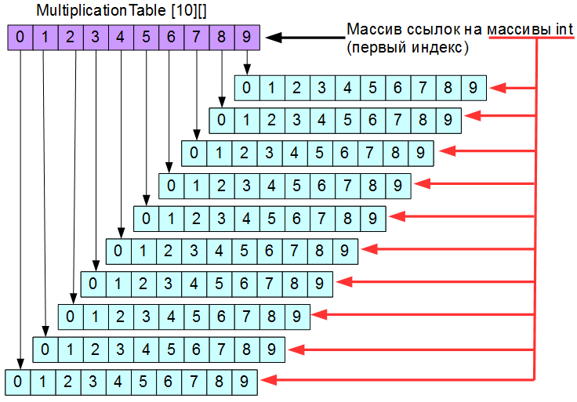

**Многомерные массивы**

Многомерный массив хранит один или более массивов.

Таким образом мы создали двумерный массив целых чисел 3x4



Представляйте этот массив как таблицу, состоящую из 3 строк и 4 столбцов.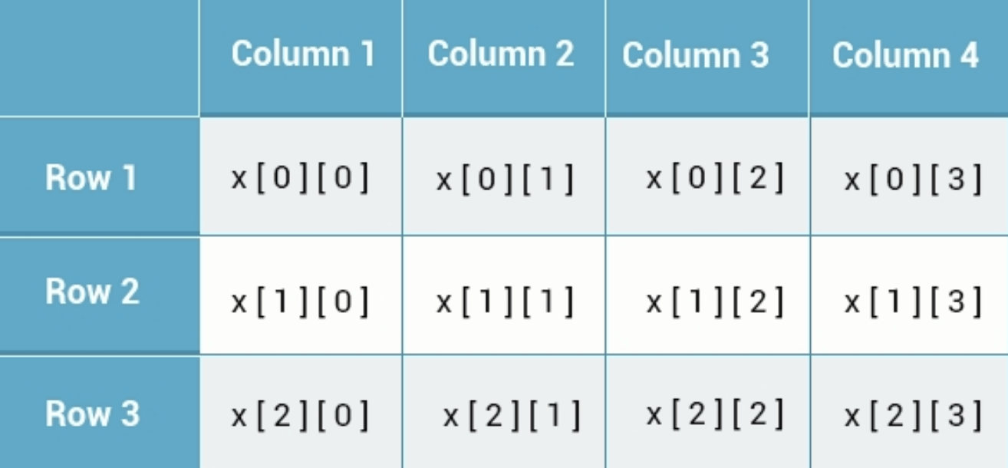

**Двумерные массивы**

Многомерные массивы могут быть инициализированы с использованием заключения значений внутри специальных скобок для каждой строки.

Далее следует массив из трёх строк и 3 столбцов:

Вы также можете использовать такую же инициализацию в одной строке.

**Многомерные массивы**

Можно ли создать трёхмерный массив, четырёхмерный, пятимерный … n-мерный массив?

**Здесь главное рассказать ученикам о применении таких структур на практике.**

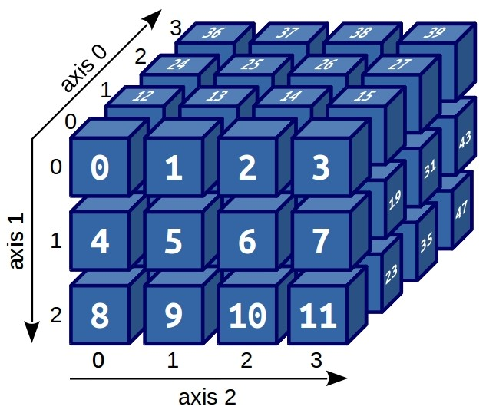

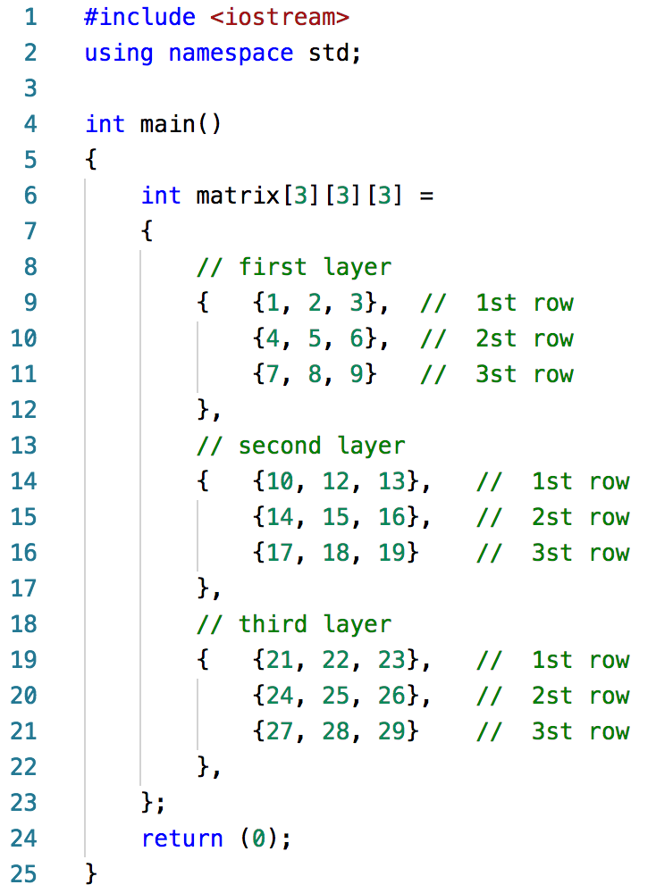

В приведенном выше примере объявлен трехмерный массив строк. Как мы делали ранее, можно использовать номера индексов для доступа и модификации элементов.



**Практическая часть**

**Задание 1**

Найти минимальный элемент в массиве.

Найти максимальный элемент в массиве.

Найти сумму минимального и максимального значения в массиве.

*Пользователь добавляет элементы массива из стандартного потока

**Задание 2**

Найти сумму (n) элементов последовательности натуральных чисел, где n- число, введённое пользователем

(1, 2, 3, 4, 5, … , n)

Записывая значения последовательности в массив